Revisi Maret 2022

APLIKASI PERMAINAN EDUKASI BAHASA PAMONA BERBASIS ANDROID

Moh. Risaldi, S.Kom., M.Kom¹⁾, Anisa Yulandari, S.Kom., M.Kom²⁾ Sri Khaerawati Nur, S.Kom., M.Kom³⁾ Muh. Yusril Asrizal Annas⁴⁾
^{1,2,4} Sistem Informasi, STMIK Adhi Guna, Jl. Undata No.3 Palu, Sulawesi Tengah
³ Teknik Informatika, STMIK Adhi Guna, Jl. Undata No.3 Palu, Sulawesi Tengah
Co Responden Email: anisayulandari96@gmail.com

Article history  Received ………..  Revised ………..  Accepted ………..  Available online ………..  Keywords  Educational Game, Traditional Languange, Pamona Language, Construct 2 | Abstract  Regional language is a culture that has been passed down from generation to generation and is a proof of civilization, art, identity, pride and existence of a nation. One of them is the Pamona language which comes from Central Sulawesi. But along with the times and technology, knowledge of local language culture is fading. The emergence of foreign cultures, the condition of a multi-ethnic society, and the use of the Indonesian language itself has caused a shift in regional culture, including the use of regional languages. Therefore, through the Android-Based Pamona Language Educational Game Application, it can help to re-increase interest in learning regional languages, especially Pamona language, as well as being a means of preserving the culture of the area. This research was conducted using the waterfall method in its design. By using CorelDraw software in the process of creating assets and UI from games and Construct 2 in making Pamona language educational game applications. The application has also been tested using blackbox testing with 100% results indicating that the system is running well.
Riwayat  Diterima ………..  Revisi ………..  Disetujui ………..  Terbit ………..  Kata Kunci  Permainan Edukasi, Bahasa Daerah, Bahasa Pamona, Construct 2 | Abstrak  Bahasa daerah adalah sebuah budaya yang telah diwariskan turun-temurun dan menjadi sebuah bukti peradaban, seni, identitas, kebanggaan, dan keberadaan suatu bangsa. Salah satunya ialah Bahasa Pamona yang berasal dari Sulawesi Tengah. Namun seiring dengan perkembangan zaman dan teknologi, pengetahuan akan budaya bahasa daerah semakin memudar. Munculnya budaya-budaya asing, kondisi masyarakat yang multietnik, serta penggunaan bahasa indonesia itu sendiri menyebabkan pergeseran budaya daerah termasuk penggunaan bahasa daerah. Oleh karena itu melalui Aplikasi permainan edukasi bahasa pamona berbasis android ini dapat membantu untuk meningkatkan kembali minat dalam mepelajari bahasa daerah khususnya bahasa pamona serta menjadi sarana untuk melestarikan budaya daerah tersebut. Penelitian ini dilakukan dengan menggunakan metode waterfall dalam perancangannya. Dengan menggunakan perangkat lunak CorelDraw dalam proses pembuatan asset dan UI dari game serta Construct 2 dalam pembuatan aplikasi game edukasi bahasa pamona. Aplikasi juga telah diuji dengan menggunakan pengujian blackbox dengan hasil 100% yang menunjukan bahwa system telah berjalan dengan baik.

PENDAHULUAN

Bahasa pamona merupakan bahasa daerah yang berasal dari Kabupaten Poso, Provinsi Sulawesi Tengah. Dituturkan oleh suku pamona yang sebagian besar mendiami daerah tersebut. Bahasa yang memiliki keunikan pada huruf terakhir setiap katanya yang diakhiri dengan huruf vokal dan juga sebuah bahasa daerah dengan jumlah penutur terbesar kedua di Sulawesi Tengah.

Namun, seiring dengan perkembangan zaman dan teknologi, pengetahuan akan budaya bahasa daerah semakin memudar. Munculnya budaya-budaya asing, kondisi masyarakat yang multietnik, serta penggunaan bahasa indonesia itu sendiri menyebabkan pergeseran budaya daerah termasuk penggunaan bahasa daerah.

Saat ini di Indonesia, telah ada beberapa bahasa daerah yang berada di ambang kepunahan seiring dengan berkurangnya jumlah penuturnya. Menurut Lewis et al. terdapat lebih dari satu dimensi yang menjadi penyebab keterancaman punahnya suatu bahasa, diantaranya jumlah masyarakat yang masih aktif menggunakan bahasanya atau yang biasa disebut penutur serta fungsi dari penggunaan bahasa tersebut. Suatu bahasa dianggap terancam punah jika jumlah dari penuturnya dimasyarakat semakin sedikit dan apabila bahasa tersebut tidak wariskan atau diajarkan kepada anak cucu mereka(Firdaus, 2019). Penggunaan bahasa daerah dalam kehidupan sehari-hari semakin berkurang. Telah banyak penutur dari bahasa daerah yang tidak lagi menggunakan atau meninggalkan bahasa daerahnya karena dianggap kuno, sehingga menyebabkan penggunaan bahasa daerah mengalami kemunduran terutama dikalangan anak-anak. Kurangnya kesadaran orang tua untuk terus mengajarkan dan mewariskan bahasa daerah menjadi penyebab hal tersebut. Perlu disadari bahwa orang tua merupakan agen utama dalam menjembatani anak terhadap budaya dan bahasa daerah yang kita miliki. Oleh karena itu, bahasa daerah seharusnya menjadi sebuah bahasa yang harus tetap diajarkan kepada anak-anak yang nantinya akan menjadi generasi penerus dan pewaris dari bahasa daerah kita.

Untuk dapat membantu mengatasi permasalahan di atas guna untuk membantu melestarikan dan mengenalkan bahasa daerah khususnya bahasa pamona dikalangan anak-anak serta dapat menarik minat untuk mempelajarinya, maka perlu dibuat sebuah metode pengenalan dan pembelajaran yang efektif yaitu sebuah game edukasi multimedia interaktif berupa pengenalan kosakata bahasa pamona berbasis android.

Berdasarkan permasalahan yang ada, maka peneliti membuat sebuah penelitian dengan judul “Aplikasi Game Edukasi Pembelajaran Bahasa Pamona Berbasis Android” yang diharapkan dapat membantu melestarikan dan mengenalkan budaya bahasa pamona dikalangan anak-anak.

METODE PENELITIAN

Penelitian dilakukan di Kabupaten Poso, Provinsi Sulawesi Tengah yang merupakan daerah yang dihuni oleh sebagian besar suku pamona yang menjadi penutur dari bahasa pamona. Adapun alasan peneliti melakukan penelitian ini adalah untuk membantu memberikan dukungan dalam melestarikan bahasa pamona di Kabupaten Poso.

Adapun sumber data yang digunakan terdiri dari 2 bagian sebagai berikut:

Data Primer

Merupakan hasil pengumpulan data oleh peneliti yang diperoleh secara langsung dari suatu objek yang akan diteliti(Pramiyati et al., 2017). Dalam penelitian ini, data yang dikumpulkan secara langsung melalui metode pengumpulan data observasi.

Data Sekunder

Merupakan hasil dari pengambilan data yang dilakukan oleh peneliti secara tidak langsung dari berbagai sumber(Merdeka.com, 2021). Dalam penelitian ini, data sekunder diperoleh melalui buku, kamus, dan beberapa artikel terkait judul penelitian.

Pada penelitian ini metode pengembangan sistem yang digunakan adalah waterfall. Waterfall merupakan metode pengembangan sistem yang setiap prosesnya dilakukan secara berurutan dari tahap awal menginditifikasi kebutuhan hingga proses akhir pengujian. Dikatakan waterfall sebab alur proses dari pengembangan sistemnya terus mengalir seperti air terjun(Yenti & Farell, 2021). Model pengembangan perangkat lunak yang melakukan pendekatan sistematis dan terurut. Tahap demi tahap yang dilalui harus diselesaikan satu demi satu.

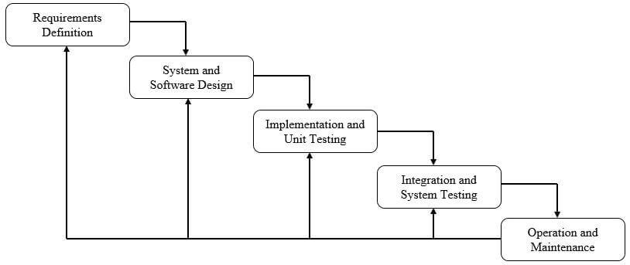
Gambar 1. Tahapan –Tahapan Metode Waterfall

Metode waterfall memiliki kemudahan untuk dimengerti, mudah digunakan, requirement dari sistem stabil, baik dalam manajemen kontrol, dan bekerja dengan baik ketika kualitas lebih diutamakan dibandingkan biaya dan jadwal(Risald, 2021).
Adapun metode pengujian sistem yang digunakan dalam penelitian ini adalah Black Box Testing. Black box testing merupakan sebuah metode pengujian dengan mengamati hasil masukan dan keluaran dari sistem atau aplikasi yang telah dibuat tanpa harus membedah struktur kode pemograman dari sistem atau aplikasi tersebut(Wijaya & Astuti, 2021).
Pengujian menggunakan metode blackbox dapat dilakukan dengan mencoba satu per satu setiap fungsi dari tombol-tombol atau modul-modul yang terdapat di dalam sistem atau aplikasi yang telah dibuat(Al Hanif, 2011). Metode pengujian black box ini digunakan untuk mengetahui dengan segera mungkin apakah game dapat berjalan dengan baik sesuai dengan kebutuhan.

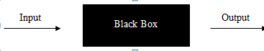
Gambar 2. Blackbox Testing

Adapun alat bantu pengembangan sistem dalam penelitian ini, sebagai berikut:
- Unified Modelling Language (UML)
Unified Modelling Language atau UML memiliki bermacam-macam bentuk diagram yang dapat digunakan dalam perancangan sistem atau perangkat lunak seperti Use case diagram dan Activity diagram(Destriana et al., 2020).
- Perangkat Lunak Pembuatan Aplikasi
- CorelDraw
Merupakan sebuah aplikasi berbasis vector. Dimana garis sebagai dasar untuk membentuk sebuah objek berdasarkan rumusan matematis(Fernanda et al., 2021). CorelDraw merupakan salah satu aplikasi untuk membuat atau mengedit gambar yang dapat menghasilkan suatu produk desain grafis komputer(Al Irsyadi et al., 2019).
- Construct 2
Construct 2 adalah salah satu aplikasi yang dapat digunakan untuk membuat permainan mobile maupun desktop sederhana. Construct 2 berada dibawah naungan perusahaan game Scirra dengan basis pemograman yang digunakan yaitu HTML5 (Cahya, 2013).

HASIL DAN PEMBAHASAN
A. Requirement definition
Analisis Kebutuhan Sistem
Kebutuhan sistem adalah kondisi atau fitur yang harus dipenuhi sistem untuk membantu mencapai tujuan. Dalam hal ini berupa kebutuhan perangkat keras dan perangkat lunak (Hatmojo & Azis, 2021).
a. Analisis Kebutuhan Perangkat Keras
Perangkat keras sangat penting dalam pengembangan perangkat lunak, karena tanpa perangkat keras yang memadai perangkat lunak. Adapun perangkat keras yang digunakan:
- Laptop Asus X455LF
- Intel® Core™ i3-4005U CPU @ 1.70 GHz
- RAM 4GB
- Realme 5 Pro
- OS Android
- RAM 4GB

b. Analisis Kebutuhan Perangkat Lunak
Adapun perangkat lunak yang digunakan dalam perancangan dan pembuatan game edukasi ini:
- CorelDraw 2018 (64bit)
- Construct 2

c. Analisis Kebutuhan Isi Media
Isi media pembelajaran yang akan ditampilkan dalam aplikasi adalah materi berupa pengenalan nama hewan, pengenalan angka, dan pengenalan beberapa kosakata dalam bahasa pamona serta quiz mengenai materi-materi tersebut.

B. System and Software Design
Setelah dilakukan analisis kebutuhan, tahap selanjutnya adalah proses desain sistem dan antar muka untuk memberikan gambaran kasar mengenai aplikasi yang akan dibuat (Sherrell, 2013).
- Use Case Diagram
Pada Use Case diagram ini, memperlihatkan proses interaksi yang dapat dilakukan pemain ke aplikasi.
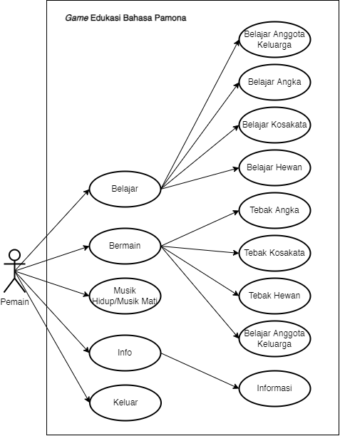
Gambar 3. Use Case Diagram

- Class Diagram
Class Diagram menggambarkan class-class pada sistem dan hubungan antar class yang disertai dengan atribut serta operasi pada setiap class.

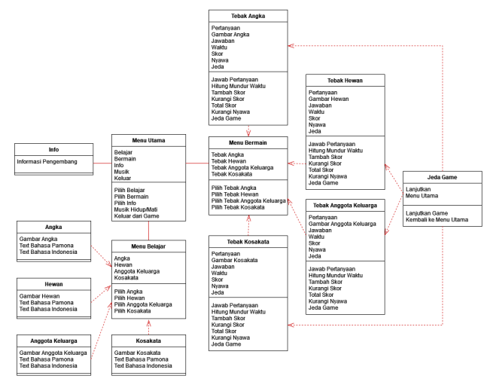
Gambar 4. Class Diagram

- Activity Diagram
merupakan bentuk visual dari alur sistem yang berisi aktivitas dan tindakan. Activity diagram digunakan untuk menggambarkan alur aktivitas dalam sistem yang akan dibuat.
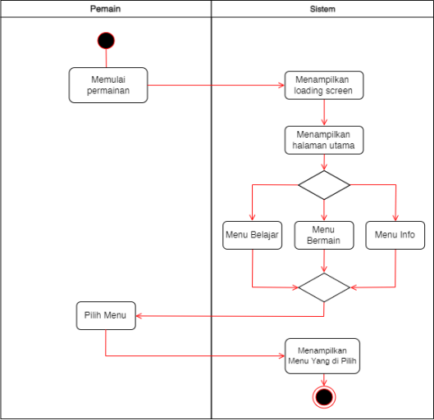
Gambar 5. Activity Diagram Mulai Permainan

- Implementation and Unit Testing
merupakan tahap realisasi dari desain sistem dan user interface yang telah dibuat sesuai hasil perancangan desain sketsa sebelumnya ke dalam bentuk aplikasi. Dalam hal ini, peneliti menggunakan software CorelDraw untuk membuat asset desain tampilan user interface aplikasi dan juga Construct2 sebagai alat pembuatan dan pengembangan game.
Adapun hasil implementasi dari Aplikasi Game Edukasi Bahasa Pamona yang telah dibuat sebagai berikut:
Halaman Utama
Berikut merupakan hasil implementasi dari halaman utama, yang menjadi halaman awal dari permainan, dimana terdapat judul game edukasi, menu belajar, menu bermain, menu info, tombol musik hidup/mati dan tombol keluar.
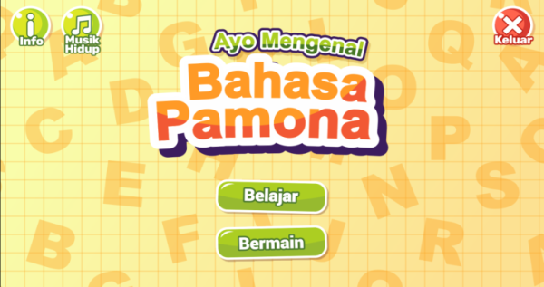
Gambar 6. Implementasi Halaman Utama
Halaman Menu Belajar
tampilan halaman menu belajar yang akan tampil ketika pemain memilih tombol Belajar. Dimana pemain dapat memilih salah satu dari 4 materi belajar yang ada yaitu angka, hewan, anggota keluarga dan kosakata.

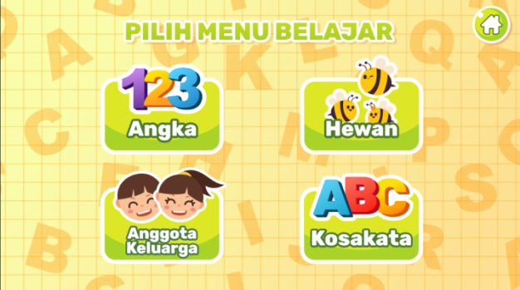
Gambar 7. Implementasi Menu Belajar

Halaman Menu Bermain
Berikut merupakan tampilan halaman menu bermain, yang akan tampil ketika pemain menekan tombol bermain. Pada halaman ini, pemain dapat memilih 4 jenis kuis tebak bahasa pamona yang ingin dimainkan.

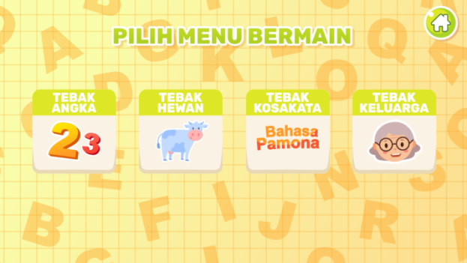
Gambar 8. Implementasi Halaman Menu Bermain

Halaman Kuis Tebak
Berikut merupakan halaman dari permainan kuis tebak, pada halaman ini pemain akan menjawab beberapa pertanyaan yang muncul sesuai dengan menu tebak yang telah dipilih sebelumnya. Dimana terdapat sistem skor yang akan bertambah ketika pemain menjawab pertanyaan dengan benar dan berkurang ketika pemain salah memilih jawaban. Ketika permainan berakhir pemain akan mendapatkan bintang sesuai dengan skor yang diperoleh. Pada halaman ini, juga terdapat sistem nyawa yang akan terus berkurang saat jawaban salah dan hitung mundur waktu tebak serta fitur jeda permainan.

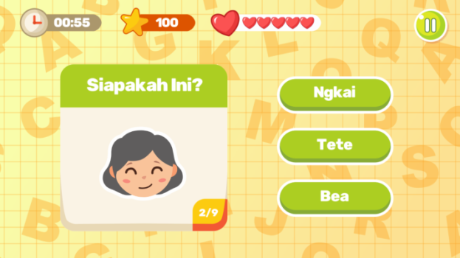
Gambar 9. Implementasi Halaman Kuis Tebak

- Integration and System Testing
Tahap selanjutnya adalah dilakukannya Integrations and System Testing untuk memastikan apakah semua kompnen dan fungsi antarmuka dapat berjalan dengan baik sesuai yang diharapkan (Nurhayati et al., 2021). Pengujian dilakukan dengan menjalankan aplikasi, kemudian pengecekan tampilan grafis, sound, animasi, dan juga tombol-tombol serta kontrol yang ada dalam permainan menggunakan metode Black Box Testing.

Tabel 1. Total Hasil Pengujian Black Box
Nama Bagian Pengujian | Hasil Bagian Pengujian | Berhasil | Gagal
Halaman Utama | 5 | 5 | 0
Halaman Menu Belajar | 5 | 5 | 0
Halaman Materi Belajar | 3 | 3 | 0
Halaman Menu Bermain | 5 | 5 | 0
Halaman Kuis Tebak | 6 | 6 | 0
Halaman Jeda | 2 | 2 | 0
Halaman Perolehan Skor | 2 | 2 | 0
Fungsi Kuis Tebak | 4 | 4 | 0
Suara dalam Game | 2 | 2 | 0
Total | 34 | 34 | 0

Dengan Penilaian tingkat keberhasilan aplikasi menggunakan metode pengujian black box dirumuskan sebagai berikut:

BlackBox=$\frac{Jumlah bagian pengujian yang berhasil}{Jumlah total bagian pengujian}$ x 100% (1)

Hasil Pengujian = 34/34 x 100% = 100%

Sistem yang telah diuji sebelumnya, akan diberikan penilaian sesuai dengan kategori kelayakan.

Tabel 2. Kategori Kelayakan
No | Kategori | Persentase Skor
1 | Sangat Layak | 76% - 100%
2 | Layak | 51% - 75%
3 | Cukup Layak | 26% - 50%
4 | Tidak Layak | 0% - 25%

Dari hasil pengujian black box yang telah dilakukan diatas, dapat ditarik kesimpulan bahwa aplikasi game edukasi multimedia bahasa pamona dikategorikan “Sangat Layak” dengan persentase skor 100%.

- Operation and Maintenance
Merupakan tahap terakhir dari pengembangan sistem. Pada tahap game telah bisa digunakan, serta juga dilakukan pemeliharaan (Sari et al., 2020). Pemeliharan yang dilakukan seperti adanya penambahan materi atau fitur pada game kedepannya dan perbaikan kesalahan atau bug yang mungkin tidak ditemukan pada proses sebelumnya.

KESIMPULAN
Berdasarkan hasil penelitian yang telah dilakukan maka dapat di ambil kesimpulan bahwa, Aplikasi permainan edukasi bahasa pamona berbasis android sebagai sarana untuk membantu melestarikan bahasa daerah telah berhasil dibangun. Serta juga berdasarkan hasil pengujian black box bahwa semua fungsi yang ada pada aplikasi dapat berjalan dengan baik dan dapat dikategorikan “Sangat Layak” sesuai dengan hasil persentase pengujian black box yang didapatkan sebesar 100%. Diharapkan hasil dari Aplikasi permainan edukasi bahasa pamona berbasis android ini dapat membantu untuk lebih meningkatkan minat anak-anak dalam mempelajari bahasa daerah.

REFERENSI

Al Hanif, F. (2011). Analisis & Perancangan Sistem Informasi. Yogyakarta: Andi, 2007. Jurnal Teknologi Informasi Dinamik.
Al Irsyadi, F. Y., Annas, R., & Kurniawan, Y. I. (2019). Game Edukasi Pembelajaran Bahasa Inggris Untuk Pengenalan Benda-Benda Di Rumah Bagi Siswa Kelas 4 Sekolah Dasar. Jurnal Teknologi Dan Informasi. Https://Doi.Org/10.34010/Jati.V9i2.1844
Cahya, F. D. (2013). Cara Mudah Membuat Game Dengan Software Construct 2. In Abidinbunut.
Destriana, R., Taufiq, R., & Suryana, B. E. (2020). Rancang Bangun Sistem Informasi Document Managemen System Pada Lkp Itc-Pcb Berbasis Web Menggunakan Uml Dan Php. Jurnal Inovasi Informatika. Https://Doi.Org/10.51170/Jii.V5i1.35
Fernanda, M. R. A., Sokibi, P., & Fahrudin, R. (2021). Sistem Prediksi Ketepatan Kelulusan Mahasiswa Berdasarkan Data Akademik Dan Non Akademik Menggunakan Metode K-Means (Studi Kasus : Universitas Catur Insan Cendekia). Jurnal Digit. Https://Doi.Org/10.51920/Jd.V11i1.182
Firdaus, W. (2019). Tekanan Kepunahan Bahasa Suwawa: Analisis Tingkat Daya Hidup Bahasa (The Pressure Of Extinction Of Suwawa Language: Language Life-Force Analysis). Metalingua: Jurnal Penelitian Bahasa. Https://Doi.Org/10.26499/Metalingua.V16i2.240
Hatmojo, Y. I., & Azis, S. M. (2021). Development Mobile Application Android Based For Sensor And Transducer. Journal Of Physics: Conference Series. Https://Doi.Org/10.1088/1742-6596/2111/1/012010
Merdeka.Com. (2021). Data Sekunder Adalah Jenis Data Penelitian Yang Wajib Diketahui. Merdeka.Com.
Nurhayati, N., Mulyati, S., & Putra, D. P. (2021). Rancang Bangun Sistem Informasi Kelayakan Bantuan Sosial Covid 19 Berbasis Web Di Desa Tapos. Jurnal Teknik. Https://Doi.Org/10.31000/Jt.V10i1.4121
Pramiyati, T., Jayanta, J., & Yulnelly, Y. (2017). Peran Data Primer Pada Pembentukan Skema Konseptual Yang Faktual (Studi Kasus: Skema Konseptual Basisdata Simbumil). Simetris : Jurnal Teknik Mesin, Elektro Dan Ilmu Komputer. Https://Doi.Org/10.24176/Simet.V8i2.1574
Risald, R. (2021). Implementasi Sistem Penjualan Online Berbasis E-Commerce Pada Usaha Ukm Ike Suti Menggunakan Metode Waterfall. Journal Of Information And Technology. Https://Doi.Org/10.32938/Jitu.V1i1.1393
Sari, N. N. K., Widiatry, W., & Putra, P. B. A. A. (2020). Sistem Informasi Kepegawaian Upt Kesatuan Pengelolaan Hutan Produksi Kapuas Tengah Unit Xi. Jurnal Informatika. Https://Doi.Org/10.31294/Ji.V7i2.7935
Sherrell, L. (2013). Waterfall Model. In Encyclopedia Of Sciences And Religions. Https://Doi.Org/10.1007/978-1-4020-8265-8_200285
Wijaya, Y. D., & Astuti, M. W. (2021). Pengujian Blackbox Sistem Informasi Penilaian Kinerja Karyawan Pt Inka (Persero) Berbasis Equivalence Partitions. Jurnal Digital Teknologi Informasi. Https://Doi.Org/10.32502/Digital.V4i1.3163
Yenti, P., & Farell, G. (2021). Rancang Bangun Sistem Informasi Pengelolaan Tugas Mahasiswa Pada Matakuliah Pemrograman Sistem Bergerak Berbasis Web. Voteteknika (Vocational Teknik Elektronika Dan Informatika). Https://Doi.Org/10.24036/Voteteknika.V9i1.111418

